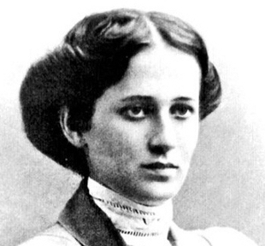
Великая Отечественная война... Это, пожалуй, самое страшное горе ХХ века. Сколько советских солдат погибло в ее кровопролитных сражениях, грудью защищая свою родину, сколько осталось инвалидами!.. Но хотя большую часть войны преимущество имели гитлеровцы, все-таки победил Советский Союз. А вы никогда не задумывались, почему? Ведь по сравнению с немцами советская армия не имела множества боевых машин и основательной военной подготовки. Стремление защищаться вызывали произведения советских поэтов и писателей, которые вдохновляли солдатов на подвиги. В это трудно поверить, но даже в те смутные времена среди советского народа было много талантливых людей, которые умели излагать свои чувства на бумаге. Большинство из них ушли на фронт, где их судьба складывалась по-разному. Впечатляет страшная статистика: накануне войны в СССР было 2186 писателей и поэтов, из них на поле боя отправились 944 человека, а не вернулось оттуда 417. Тем, кто был моложе всех, еще не было двадцати, самым старшим было в районе 50 лет. Если бы не война, возможно, они бы сейчас приравнивались к великим классикам - Пушкину, Лермонтову, Есенину и др. Но, как гласит крылатая фраза из произведения Ольги Берггольц, "никто не забыт, ничто не забыто". Сохранившиеся в ходе войны рукописи, как погибших, так и выживших писателей и поэтов в послевоенное время были размещены в печатных изданиях, которые тиражировались по всему СССР. Итак, какие же люди - поэты Великой Отечественной войны? Ниже приведен список, где указаны самые известные из них. Поэты Великой Отечественной войны
1. Анна Ахматова (1889-1966) В самом начале Великой Отечественной войны написала несколько плакатных стихотворений. Далее была эвакуирована из Ленинграда до первой блокадной зимы. Следующие два года ей приходится жить в Ташкенте. За время войны она написала много стихотворений.
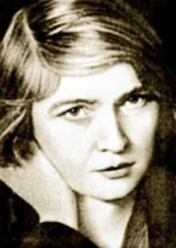
2. Ольга Берггольц (1910-1975)
Во время войны жила в осажденном Ленинграде, работая на радио и каждый день поддерживая мужество жителей. Тогда же были написаны ее лучшие произведения.

3. Андрей Малышко (1912-1970)
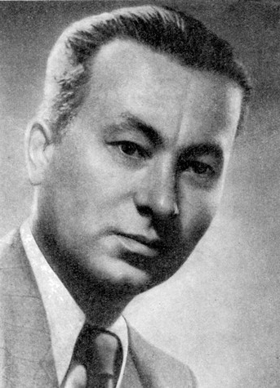

Всю войну работал специальным корреспондентом таких фронтовых газет, как «За Советскую Украину!», «Красная армия» и «За честь Родины». Изложил свои впечатления от этого времени на бумаге только в послевоенные годы.

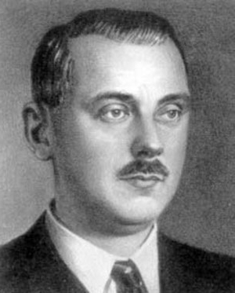
4. Сергей Михалков (1913-2009)

Во время войны работал корреспондентом таких газет, как «Сталинский сокол» и «Во славу Родины». Отступал до Сталинграда вместе с войсками.

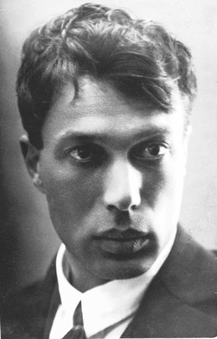
5. Борис Пастернак (1890-1960)
Большую часть войны жил в эвакуации в Чистополе, материально поддерживая всех нуждающихся.

6.Александр Твардовский (1910-1971)
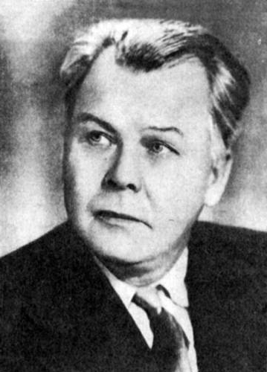
Войну провел на фронте, работая в газете и публикуя в ней свои очерки и стихотворения.

7. Павло Тычина (1891-1967)
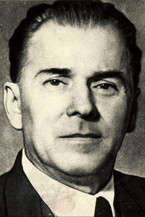
Во время войны жил в Уфе, занимаясь активной творческой деятельностью. Статьи Тычины, выпущенные в этот период, воодушевляли советских воинов на борьбу за Родину. Это все наиболее известные поэты Великой Отечественной войны. А теперь поговорим об их творчестве.
Поэзия периода Великой
Отечественной войны
Большинство поэтов уделяли время творчеству в основном в военное время. Тогда были написаны многие произведения, позже удостоенные различных премий по литературе. Поэзия Великой Отечественной войны имеет соответствующие тематики - ужас, несчастья и горе войны, скорбь о погибших советских солдатах, дань уважения героям, которые жертвуют собой для спасения Родины.
Огромное число стихотворений было написано в те смутные годы. А прозаических произведений тогда создали еще больше. Это при том, что некоторые поэты Великой Отечественной войны еще и служили на фронте. И всё же тема (и у стихов, и у прозы) одна - их авторы горячо надеются на победу и вечный мир.

